NUCLEBRÁS EQUIPAMENTOS PESADOS S.A. – NUCLEP
NOTAS EXPLICATIVAS ÀS DEMONSTRAÇÕES FINANCEIRAS
EM 31 DE DEZEMBRO DE 2025
(Em Milhares de Reais)

1 – CONTEXTO OPERACIONAL

A Nuclebrás Equipamentos Pesados S/A – NUCLEP, doravante denominada “Nuclep” ou “Companhia”, é uma empresa pública, constituída na forma de sociedade anônima de capital fechado, sob o controle acionário da União, vinculada ao Ministério de Minas e Energia – MME, com prazo de duração indeterminado, regida pelas normas de direito privado em geral e, especificamente, pela Lei nº 6.404, de 15 de dezembro de 1976 (Lei das Sociedades por Ações), pela Lei nº 13.303, de 30 de junho de 2016 (Estatuto Jurídico das Estatais), pelo Decreto nº 8.945, de 27 de dezembro de 2016 (que regulamenta o estatuto jurídico da empresa pública, da sociedade de economia mista e de suas subsidiárias, no âmbito da União, dos Estados, do Distrito Federal e dos Municípios), e por seu Estatuto Social.
A Companhia atua no setor de indústria de caldeiraria pesada, que tem como objeto social projetar, desenvolver, fabricar e comercializar componentes pesados relativo a usinas nucleares, assim como equipamentos relativos à construção naval e offshore, e a outros projetos.

A sede da Companhia fica localizada no Edifício Londres do Condomínio Le Monde Office, Avenida das Américas, nº 3.500 – Salas 613 e 614, Bloco 01, Barra da Tijuca – Rio de Janeiro – RJ – Cep: 22.640-102.

A unidade industrial fica localizada na Av. Gal. Euclydes de Oliveira Figueiredo, 200 - Brisamar - Itaguaí – RJ – Cep:23.825-410.

A Nuclep é uma empresa dependente, nos termos da Lei Complementar nº 101, de 4 de maio de 2000, pertencente ao Orçamento Fiscal e da Seguridade Social – OFSS, e suas necessidades de capital de giro vêm sendo supridas com os recursos do Tesouro Nacional.

2 – PREPARAÇÃO E APRESENTAÇÃO DAS DEMONSTRAÇÕES FINANCEIRAS

As demonstrações financeiras foram elaboradas de acordo com as Internacional Financial Reporting Standards - IFRS, International Accounting Standards Board - IASB, as práticas contábeis adotadas no Brasil, com base nas disposições contidas na Lei das Sociedades por Ações - Lei 6.404/76 e suas alterações, as normas e pronunciamentos emitidos pelo Conselho Federal de Contabilidade - CFC, pelo Comitê de Pronunciamentos Contábeis - CPC e pela Comissão de Valores Mobiliários - CVM.

Todas as informações relevantes próprias das demonstrações financeiras estão sendo evidenciadas e correspondem àquelas utilizadas pela Administração na sua gestão.

Na elaboração das demonstrações financeiras, a Administração utilizou julgamentos, estimativas e premissas que afetam a aplicação das práticas contábeis e os valores reportados dos ativos e passivos com reflexos nas receitas e despesas. Essas estimativas correspondem à vida útil do ativo imobilizado; análise de risco de crédito para determinação da provisão para Perdas Estimadas em Créditos de Liquidação Duvidosa – PECLD, assim como avaliação dos demais riscos relacionados a outras provisões, como contingenciais pertinentes aos processos judiciais (trabalhistas e cíveis). Embora a Administração faça uso de avaliações que são revisadas periodicamente, os resultados reais poderão divergir dessas estimativas.

2.1 – DEMONSTRAÇÃO DO VALOR ADICIONADO – DVA

A Companhia elaborou a DVA nos termos da Deliberação CVM nº 557/08 e do Pronunciamento técnico CPC 09 – Demonstração do Valor Adicionado, a qual é apresentada como parte integrante das Demonstrações Financeiras.

2.2 – BASE DE CONVERSÃO DE MOEDA

A moeda funcional e a moeda de apresentação da Companhia é o Real (R$). As demonstrações financeiras estão apresentadas em milhares de Reais.

As operações com moedas estrangeiras são convertidas para a moeda funcional com base nas taxas de câmbio vigentes nas datas das transações ou da avaliação, nas quais os itens são mensurados. Variações positivas e negativas cambiais decorrentes da liquidação dessas operações e da conversão pelas taxas de câmbio no final do exercício, oriundas de ativos e passivos monetários em moedas estrangeiras, são reconhecidas na demonstração do resultado.

3 – SUMÁRIO DAS PRINCIPAIS PRÁTICAS CONTÁBEIS ADOTADAS

Para melhor compreensão da base de reconhecimento e mensuração aplicadas na preparação das demonstrações financeiras, as práticas contábeis são apresentadas nas respectivas notas explicativas, que tratam dos temas de suas aplicações.

4 - CAIXA E EQUIVALENTES DE CAIXA

Corresponde à Conta Única centralizada no Tesouro Nacional, à qual a empresa está vinculada como usuária do SIAFI (Sistema Integrado de Administração Financeira do Governo Federal), no qual são movimentados tanto recursos próprios quanto os recursos provenientes do Tesouro Nacional, a título de subvenções.

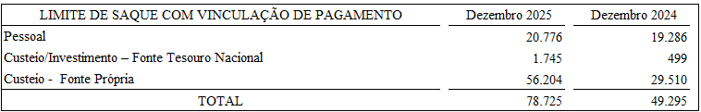

A principal variação é decorrente do ingresso, na fonte própria, no montante total de R$ 61.507, composto por: (i) R$ 59.652 relativos ao ressarcimento de despesas e custos incorridos, decorrentes do êxito obtido na disputa arbitral movida contra a empresa FLSmidth S.A. (antiga Thyssenkrupp Industrial Solutions Ltda.), no âmbito do Procedimento CAM-CCBC nº 59/2020, referente ao Contrato de Fornecimento e Fabricação de Estrutura Metálica e Componentes Mecânicos para a Empilhadeira e Recuperadora ER-1A – Contrato nº 45005614, no qual o Tribunal Arbitral reconheceu a responsabilidade da FLSmidth pela resolução contratual; (ii) R$ 1.339 provenientes da recuperação de depósitos judiciais; e (iii) R$ 516 correspondentes à devolução da caução prestada em garantia da execução do Contrato nº GAC.T/CT-017/10.

5 – CONTAS A RECEBER

As contas a receber tem a seguinte composição:

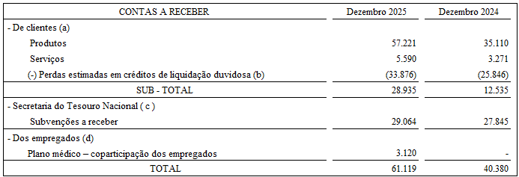

a) Produtos e Serviços - correspondem aos valores a receber de clientes pela venda de produtos e serviços no decurso normal das atividades da Companhia. As contas a receber são inicialmente reconhecidas pelo valor justo e, subsequentemente, mensuradas pelo custo menos a provisão para perdas com créditos, se necessárias. Os maiores clientes da Nuclep são a Petrobras, Eletronuclear, Marinha do Brasil e Amazul (vide Nota 33).

b) As Perdas Estimadas em Créditos de Liquidação Duvidosa - PECLD são fundamentadas em análise dos créditos, que leva em consideração o histórico e os riscos envolvidos em cada operação, sendo constituída em montante considerado suficiente para cobrir as prováveis perdas na realização dos créditos. Neste exercício foram reconhecidos o montante de R$8.193, considerando os valores a receber a partir de 181 dias em aberto, apenas excluídos os clientes em negociação.

c) Subvenções a Receber – correspondem aos valores a receber do Tesouro Nacional, a título de subvenções para pagamento das dívidas com o Nucleos (Vide Nota 21).

d) Plano de Saúde de Autogestão (coparticipação dos empregados) - refere-se aos valores a receber em até 12 meses dos empregados ativos da empresa. Os demais valores a receber estão demonstrados no ativo não circulante, com expectativa superior a 12 meses.

6 – ESTOQUES

Os estoques compreendem os produtos em processo, matéria-prima, as importações em andamento, os itens de consumo (almoxarifado) e adiantamento a fornecedores. Os estoques são determinados pelo custo médio de aquisição ou de produção e não excedem os seus custos de reposição ou valores de realização, deduzidos de provisões para perdas, quando aplicável. Exceto para o contrato de industrialização das estacas torpedo para a Petrobras, a Companhia possui regime especial de industrialização de bens destinados às atividades de exploração, de desenvolvimento e de produção de petróleo, de gás natural e de outros hidrocarbonetos fluidos (Repetro-Industrialização) – REPETRO, em função dos benefícios fiscais auferidos, e é avaliado pelo método Primeiro que entra, primeiro que sai – PEPS, em conformidade com a Instrução Normativa da Receita Federal do Brasil – n°1901/2019, arts. 2º e 24.

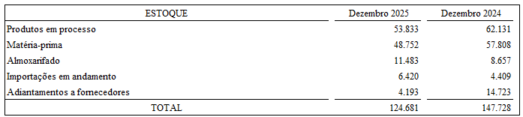

O inventário físico dos estoques foi realizado pela empresa G&R Consultoria e Assessoria Ltda, contratada pela Nuclep em novembro de 2025.

7 – IMPOSTOS E CONTRIBUIÇÕES A RECUPERAR/COMPENSAR

São créditos com Imposto sobre Produtos Industrializados (IPI); Imposto de Renda (IR); Contribuição para o Financiamento da Seguridade Social (COFINS) e Imposto sobre Circulação de Mercadorias e Serviços (ICMS), decorrentes das aquisições de matéria-prima e outros insumos, como energia elétrica, depreciação, entre outros, utilizados na produção conforme legislação vigente, corrigidos monetariamente pela taxa Selic (Sistema Especial de Liquidação e de Custódia) e passíveis de compensação após o encerramento do ano calendário.

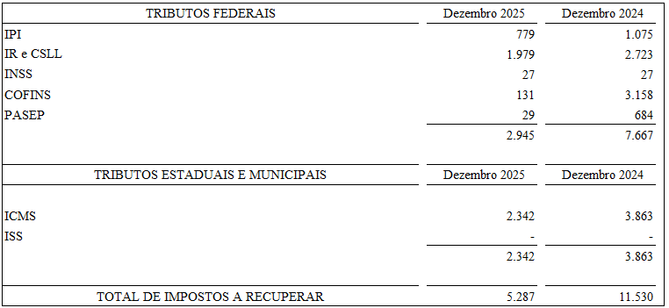

8 – OUTROS CRÉDITOS

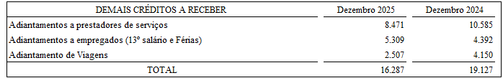

9 - DESPESAS A REALIZAR

Neste exercício foram reconhecidas as despesas a realizar referentes às obrigações futuras relativas às importações em andamento. As despesas a realizar têm como contrapartida a conta de fornecedores no passivo circulante (vide Nota 16).

10 - CONTAS A RECEBER (NÃO CIRCULANTE)

São os direitos a receber após 12 (doze) meses e referem-se a:

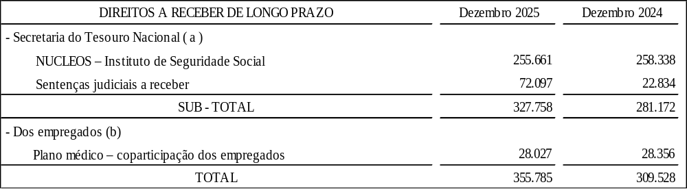

a) Subvenções a receber - correspondem aos valores a receber do Tesouro Nacional, a título de subvenções para pagamento das dívidas com o Nucleos (vide Nota 21) e as prováveis perdas referentes aos processos judiciais (vide Nota 23).

b) Plano de Saúde de Autogestão - os valores a receber de coparticipação dos empregados referem-se a:

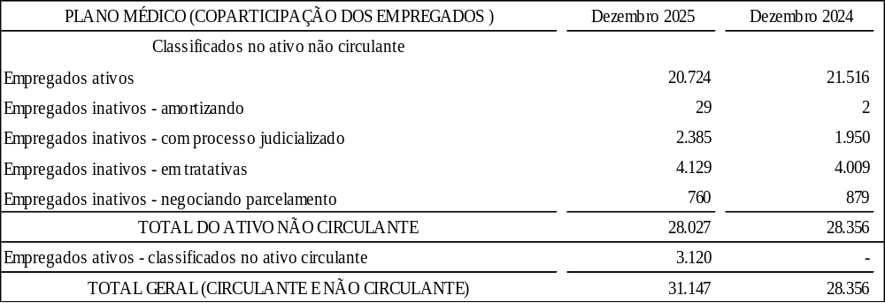

Dos valores a receber dos empregados ativos da empresa, R$ 3.120 estão registrados no ativo circulante em 31 de dezembro de 2025.

11 – DEPÓSITOS RECURSAIS

Correspondem aos depósitos judiciais relacionados a diversos processos trabalhistas. Por não concordar com as decisões proferidas pela justiça, a NUCLEP se vê na obrigação de recorrer diante da expectativa e da possibilidade de reverter tais decisões, enquanto couber recurso.

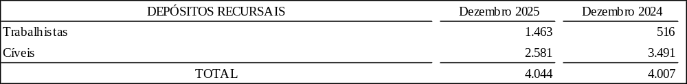

12 – CAUÇÕES

São depósitos efetuados conforme estabelecidos em cláusulas contratuais, que serão resgatados após o encerramento dos respectivos contratos, a saber:

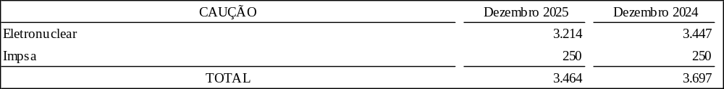

13 – IMOBILIZADO

Os Ativos estão demonstrados ao custo de aquisição ou custo de construção, que representa os custos para colocar o ativo em condições de operação, acrescidos das reavaliações do ativo industrial ocorrida em 2000, deduzido da depreciação acumulada calculada pelo método linear, com base na vida útil estimada e das perdas por redução ao valor recuperável de ativos (Impairment Test).

O Imobilizado apresenta a seguinte composição:

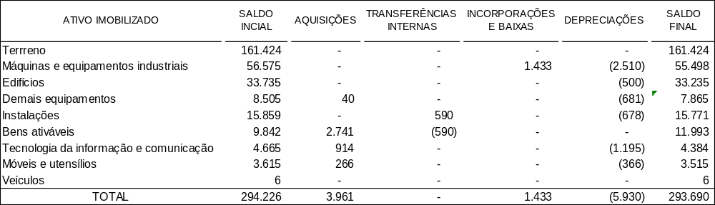

13.1 - INSTALAÇÕES NUCLEP

Com base na premissa de que um ativo deve ser reconhecido no balanço patrimonial quando for provável que benefícios econômicos futuros dele provenientes fluirão para a empresa, de modo que seu custo ou valor possa ser mensurado com confiabilidade, procedeu-se ao reconhecimento contábil do terreno R$ 1.560 como ativo da empresa em 2012. Em seguida, a NUCLEP ajustou o valor contábil do imóvel com base em laudo de avaliações, que resultou num ajuste no valor de R$ 159.864, com a finalidade de corrigir um erro tendo em vista os valores, que tornavam as demonstrações financeiras deficientes em termos de relevância por ter um ativo registrado na contabilidade com o valor menor que o valor justo. Cabe frisar que juridicamente a titularidade deste terreno onde se encontram as instalações da NUCLEP está em nome das Indústrias Nucleares do Brasil – INB, razão pela qual o registro contábil deste imóvel consta como bem patrimonial nas duas empresas, até que os órgãos superiores decidam como solucionar esse imbróglio.

Em 14/09/2018, o Ministério da Ciência, Tecnologia e Inovação (MCTI) estabeleceu, através do Aviso nº 371/2018, a reabertura do processo nº 00400.006127/2010-18, que visa a regularização do terreno em que se encontra a fábrica da NUCLEP, constituindo um grupo de trabalho com representantes da NUCLEP, INB, Comissão Nacional de Energia Nuclear (CNEN) e do próprio MCTI.

Em 18/05/2021, o Ministério de Minas e Energia - MME encaminhou a NOTA TÉCNICA Nº 20/2021/ASSEC, referente ao processo Nº 48340.000188/2021-02, com o objetivo de se chegar a uma conclusão sobre à regularização da titularidade do terreno. A Secretaria Executiva daquela Pasta, ao encaminhar a Nota Técnica em tela, tanto à diretoria da NUCLEP quanto à da INB, solicitou que as empresas se manifestassem sobre o tema.

Entre 24 de novembro e 03 de dezembro de 2021, foram realizados os trabalhos de campo para o levantamento topográfico do parque industrial da NUCLEP pelo 5º Centro de Geoinformação do Exército Brasileiro. Assim, com as plantas e relatório técnicos prontos, foi dado o início ao processo de regularização junto à prefeitura e cartório de imóveis de Itaguaí. Em dezembro de 2023, todo o levantamento topográfico do parque industrial da NUCLEP, realizado em 2021, já se encontrava sob análise do cartório de Itaguaí.

Em 09/01/2024, a Presidência do Conselho Fiscal da NUCLEP, por meio do ofício nº CF-001/2024, solicitou ao MME informações sobre a regularização do terreno em função das manifestações emanadas pela Procuradoria Geral da Fazenda Nacional PGFN, por meio da Nota SEI nº 6/2022/CAS/PGACFFS/PGFNME, de 03/02/2022, e pela Secretaria do Tesouro Nacional, por intermédio do Ofício SEI nº 29174/2022/ME, de 02/02/2022.

Em 13/05/2024, a Indústrias Nucleares do Brasil S.A. - INB ajuizou a Ação de Arbitramento de Aluguel nº 50314227-18.2024.4.02.5101 em face da NUCLEP, com pretensão de cobrar aluguel pela ocupação do parque industrial desta Companhia, instalado em parte das áreas que sustenta serem de sua propriedade. A NUCLEP contestou a ação, sustentando a inviabilidade do seu prosseguimento, devendo prevalecer os termos do Protocolo de Intenções celebrado entre as partes em abril de 2004.

Em 06/03/2025, foi deferido, pelo juízo da 2ª Vara Federal da Seção Judiciária do Rio de Janeiro, o pedido de suspensão do processo por 180 (cento e oitenta) dias, visando as tratativas para eventual acordo.

Em 21/03/2025, a Presidência da NUCLEP enviou ao Secretário Executivo do Ministério de Minas e Energia, a CE nº 015/2025, por meio da qual, considerando que tanto a NUCLEP quanto a INB são empresas estatais vinculadas ao referido Órgão, que tem exercido papel central na mediação da controvérsia, solicitou que seja avaliada a possibilidade de encaminhamento ao Tribunal de Contas da União, para análise prévia da SecexConsenso, a fim de buscar solução consensual efetiva para a resolução do litígio.

Em 15 de abril de 2025, a Presidência do Conselho Fiscal da NUCLEP encaminhou o Ofício CF-001/2025 ao Secretário-Executivo do Ministério de Minas e Energia, Sr. Arthur Cerqueira, tratando da regularização do terreno onde estão situadas as instalações industriais da empresa pública Nuclebrás Equipamentos Pesados S.A. – NUCLEP.

Em 18/08/2025, o Ministério de Minas e Energia enviou o Ofício n.º 146/2025/SE-MME à NUCLEP, sugerindo a submissão do assunto à Câmara de Mediação e de Conciliação da Administração Pública Federal, unidade da Advocacia-Geral da União com competência para dirimir, por meio de conciliação, eventuais controvérsias entre órgãos públicos federais e entidades públicas federais.

Diante disso, neste momento, o assunto é objeto do processo administrativo n.º 00688.001754/2025-61, em trâmite perante a Câmara de Mediação e de Conciliação da Administração Pública Federal.

14 – INTANGÍVEL

Correspondem à utilização dos seguintes softwares: 1. Enterprise Resource Planning – ERP, que continua executando melhorias pontuais em fase de implantação pela empresa Benner. 2. Demais: Licença de Microsoft SQL Server Enterprise 2019 por 10 anos, em substituição à versão 2008, software necessário e obrigatório para o software "Steel projects" de gestão dos projetos das torres de transmissão; Licença do software Commvault por 3 anos para suporte e manutenção do software de backup de dados dos servidores da NUCLEP; e Licença do software CAM para nesting de chapas por 5 anos (Lantek Expert).

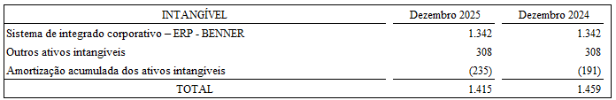

15 – SUBVENÇÕES PARA INVESTIMENTOS

São os recursos oriundos do Tesouro Nacional relacionados aos ativos que foram adquiridos pela Companhia a partir do exercício de 2008 e estão sendo reconhecidos como receita ao longo do período da vida útil do bem na mesma proporção de sua depreciação, de acordo com o pronunciamento contábil emitido pelo CPC nº 07. Os saldos estão apresentados a seguir:

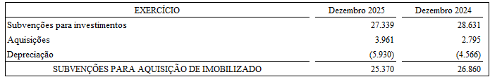

16 – FORNECEDORES

A Companhia possui obrigações junto a seus fornecedores, decorrentes tanto do ciclo operacional normal quanto de atrasos de pagamento registrados em exercícios anteriores. Com o objetivo de assegurar a devida transparência, apresentamos a seguir o detalhamento da posição de fornecedores em aberto na data-base de 31 de dezembro de 2025, evidenciando o aging por faixa de vencimento:

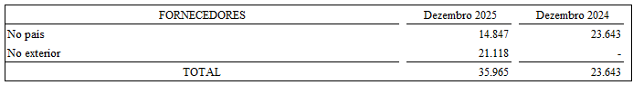

A Nuclep adotou medidas de saneamento de passivos, com priorização de negociações e reestruturação de prazos junto aos principais fornecedores. Essa iniciativa mitigou os efeitos financeiros decorrentes dos atrasos, além de preservar a continuidade operacional, onde ocorreu 85% de redução dos fornecedores a pagar em relação ao mês de julho de 2025.

Neste exercício foram reconhecidas das obrigações futuras relativas às importações em andamento junto aos fornecedores. Essas obrigações têm como contrapartida a conta no ativo circulante "despesas a realizar" (vide Nota 09).
17 – OBRIGAÇÕES TRABALHISTAS E SOCIAIS

São obrigações com salários, provisões de férias e encargos apuradas individualmente até a data do encerramento do período pela Setor de Talentos Humanos.

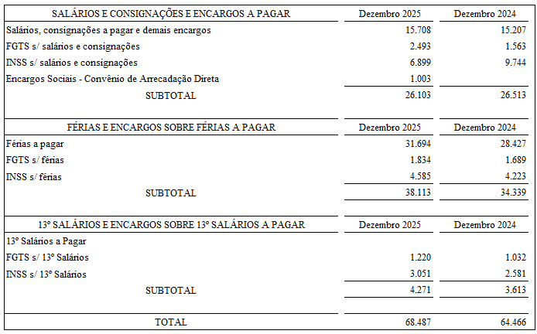

18 – OBRIGAÇÕES TRIBUTÁRIAS

Em 31de dezembro de 2025, a Companhia apresenta obrigações tributárias classificadas em duas naturezas principais: tributos parcelados e tributos em atraso e não parcelados.
Os tributos parcelados compreendem débitos junto à Procuradoria-Geral da Fazenda Nacional – PGFN, bem como outros tributos federais e municipais, objeto de programas de parcelamento fiscal, cujos pagamentos vêm sendo regularmente cumpridos conforme os cronogramas estabelecidos.

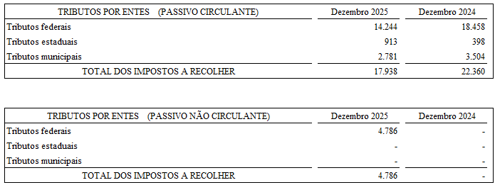

Em razão da adoção de novos parcelamentos de obrigações tributárias, foram atualizados os critérios utilizados para a classificação contábil entre passivo circulante e não circulante.
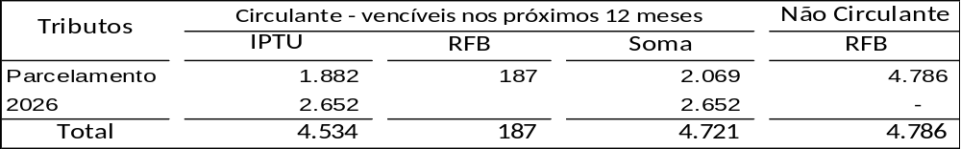

19 – OBRIGAÇÕES COM CLIENTES

Compreende os valores recebidos por conta de eventos contratuais de fabricação e a receita é reconhecida na medida em que os eventos físicos de cada contrato são proporcionalmente concluídos.

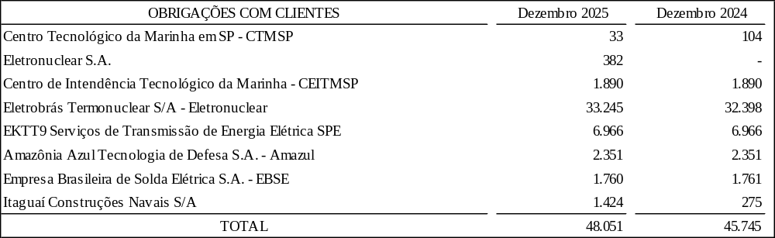

20 – OUTRAS OBRIGAÇÕES

Correspondem às consignações efetuadas na folha de pagamento dos empregados, inerentes à coparticipação de benefícios concedidos pela empresa para serem repassados a diversos credores.

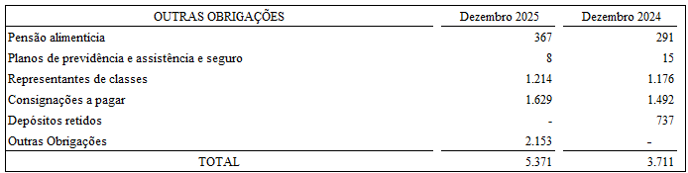

21 - PREVIDÊNCIA PRIVADA – NUCLEOS

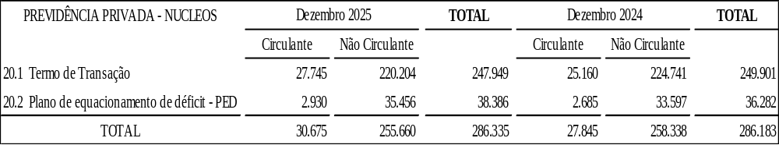

21.1 - TERMO DE TRANSAÇÃO

Refere-se ao contrato de dívida celebrado entre a Nuclep e o Nucleos, por meio do termo de transação firmado em novembro de 2007 e homologado em juízo, cujo objeto é a composição da dívida previdencial e assistencial. Pelos termos do acordo, a dívida foi dividida em 360 parcelas mensais e sucessivas (Tabela "Price"), com início em dezembro de 2009, devidamente atualizada pela variação do INPC, acrescida de juros de 6% ao ano e são pagas com recursos da União.

21.2 - PLANO DE EQUACIONAMENTO DE DÉFICIT ( PED-2021)

O PED-2021 refere-se ao valor mínimo a equacionar apurado no exercício de 2021 (excedente ao limite de solvência previsto no art. 29 da Resolução CNPC no 30/2018), equacionado pelas patrocinadoras, participantes ativos e assistidos, observada a proporção contributiva em relação às contribuições normais vigentes no período em que foi apurado o resultado deficitário.

Em dezembro de 2022, foi aprovado pelo Conselho de Administração, na 164ª RCA, o Plano de Equacionamento do Déficit do Nucleos, que será pago em 286 parcelas mensais, considerando 13 parcelas anuais e cujos pagamentos se iniciaram em janeiro de 2024 e irão findar em outubro de 2047.

22 - RECEITA DE SUBVENÇÃO A REALIZAR

São recursos financeiros recebidos do Tesouro Nacional, em forma de subvenção para cobrir custos/despesas que ainda não incorreram. De acordo com a deliberação CVM nº 96/22 e CPC 07, e considerando que a receita de subvenção deve ser confrontada com as despesas que se pretende compensar, a Nuclep reclassificou para receita de subvenção a realizar, os valores que ainda não estão aptos para o confronto com os respectivos custos ou despesas. A subvenção do não circulante foi destinada a custear os contratos de construção de longo prazo que estão em andamento.

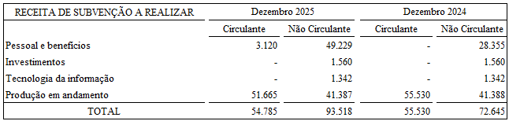

23 - PROCESSOS JUDICIAIS E PASSIVOS CONTINGENTES

23.1 - PROCESSOS PROVISIONADOS

A Companhia mantém provisões em função de processos trabalhistas e cíveis, objetivando demonstrar prováveis perdas nas causas judiciais que poderão ser decididas contra a Nuclep. Foram constituídas com base nos relatórios emitidos por consultores jurídicos internos e de acordo com as normas emitidas pelo Comitê de Pronunciamentos Contábeis – CPC nº 25, em conjunto com o Conselho Federal de Contabilidade – CFC e Comissão de Valores Mobiliários – CVM. As provisões consideradas prováveis, depois de transitadas e julgadas em juízo serão pagas com recursos oriundos do Tesouro Nacional (Portaria 01/2010 da Secretaria de Orçamento Federal – SOF – anexo 11) e são registradas tanto no ativo quanto no passivo. Apenas quando as sentenças judiciais estão aptas para pagamento, são reconhecidas no resultado, em observância à norma de subvenção – CPC 07 e ao regime de competência (vide Nota 9).

Os saldos dessas provisões são os seguintes:

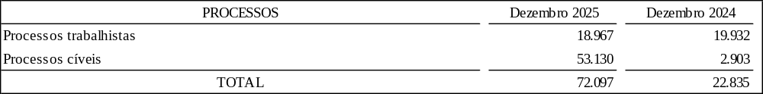

Dentre as ações de reclamações trabalhistas, consta o processo movido pelo Sindicato dos Engenheiros no Estado do Rio de Janeiro - SENGE, envolvendo 166 engenheiros, o qual se encontra em fase de execução, com discussão acerca do valor da liquidação.

A variação no saldo das provisões cíveis decorrem de: (i) o contingenciamento orçamentário e o descompasso financeiro enfrentado pela Companhia em 2025, que implicaram na readequação do cronograma de pagamentos e resultaram em ajuizamento de cobrança e execuções de título extrajudicial, no montante de R$10.562; e (ii) julgamento de ação de cobrança, cuja sentença em primeira instância foi desfavorável à Nuclep, no montante de R$38.700.

23.2 – PASSIVOS CONTINGENTES

Os passivos contingentes correspondem às possíveis perdas decorrentes de processos judiciais em andamento, conforme demonstrado a seguir:

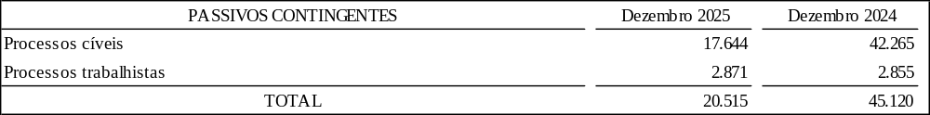

24 – PATRIMÔNIO LÍQUIDO

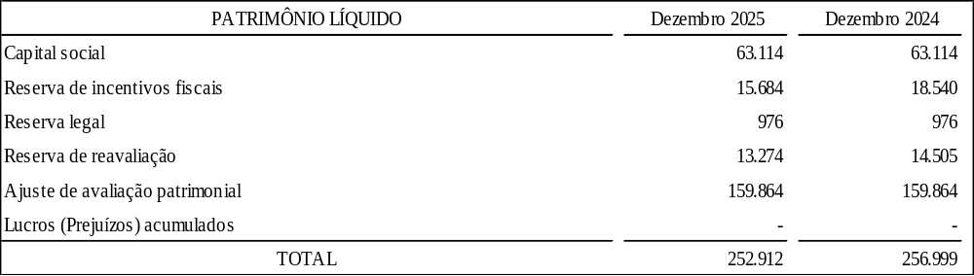

24.1 - CAPITAL SOCIAL

O capital social subscrito e integralizado é de R$ 63.114 (sessenta e três milhões, cento e quatorze mil reais), dividido em ações ordinárias nominativas no valor de R$ 1,00 (um real) cada uma.

Na 47ª Assembleia Geral Ordinária foi autorizado o aumento do Capital Social com os recursos contabilizados na rubrica de AFAC no Patrimônio Líquido, de forma a atender o disposto no art. 2º do Decreto n.º 2.673/1998, referente às aquisições de ativo imobilizado relativas ao exercício de 2022, para a manutenção das atividades fabris. Apesar de terem sido consideradas como aumento de capital, as aquisições não correspondem a investimentos que resultem em aumento da capacidade operacional e produtiva da Companhia.

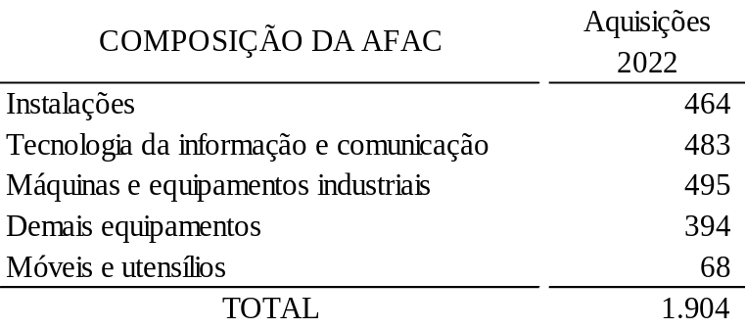

24.2 - RESERVAS DE LUCROS

A Nuclep possui como reservas de lucros a reserva para incentivos fiscais - decorrente das subvenções recebidas pelo Tesouro Nacional - e a reserva legal, ambas constiuídas no exercício de 2024 e cujos saldos estão abaixo descriminados:

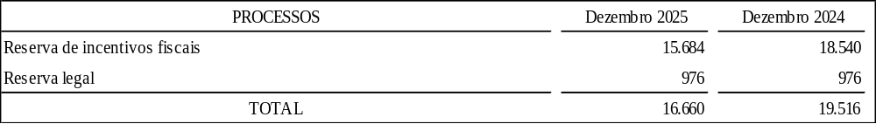

24.2.1 - RESERVA PARA INCENTIVOS FISCAIS

Reserva decorrente da realização dos recursos que foram recebidos pelo Tesouro Nacional a título de subvenções (art. 195-A da Lei 6.404/1976), que foram objeto de ajustes por retificação de erros conforme parecer técnico da Fundação Instituto de Pesquisas Contábeis, Atuariais e Financeiras (FIPECAFI), com base nos registros das subvenções a receber referentes aos pagamentos junto ao Nucleos e do registro da probabilidade de perdas referentes aos processos judiciais classificados como prováveis, como também pela realização das subvenções para investimentos.

24.2.2 - RESERVA LEGAL

Constituída nos termos do artigo 193 da Lei nº 6.404/1976, referente ao percentual de 5% dos lucros acumulados, até o limite de 20% do capital social.

24.3 - RESERVA DE REAVALIAÇÃO

A empresa efetuou a reavaliação dos ativos operacionais da Companhia no ano 2000 e optou em manter seus saldos até a sua efetiva realização.

Nos exercícios de 2025 e de 2024 os saldos e baixas (realização) da reserva de reavaliação estão representados conforme quadro abaixo:

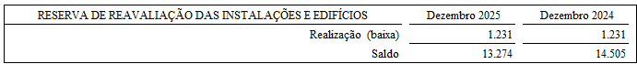

24.4 - AJUSTE DE AVALIAÇÃO PATRIMONIAL

Após o registro do terreno nas demonstrações financeiras da Companhia, no valor de R$1.560, com base no laudo de avaliação, o valor do imóvel era de R$161.424. O ajuste efetuado foi no montante de R$ 159.864, com o intuito de dar maior transparência e confiabilidade às informações contábeis, melhorando a situação patrimonial e consequentemente os índices econômico-financeiros, fato esse já mencionado no acórdão 805/2001 do TCU, que inclusive menciona os efeitos negativos para a NUCLEP, que possuia informações deficientes em termos de relevância por ter um ativo registrado contabilmente com o valor menor que o valor justo.

24.5 - PREJUÍZOS ACUMULADOS

De forma a refletir adequadamente a essência econômica das operações efetuadas, à luz dos padrões contábeis vigentes e do regime de competência, com o objetivo de produzir informações mais confiáveis e permitir uma melhor apresentação da posição patrimonial e financeira, para as demonstrações do exercício de 2025, foram realizadas análises contábeis, das quais identificamos: (i) cancelamento de notas fiscais emitidas à Petrobrás no valor de R$ 3.696 milhões e reversão dos respectivos custos; e (ii) baixa de produtos em elaboração de projetos já concluídos no valor de R$ 9.619 milhões.

Os demais grupos de contas relacionados a transações com a Petrobrás foram ajustados para refletir o cancelamento, como também com a baixa de produtos em elaboração resultaram em impacto negativo no resultado do exercício.

Tendo em vista o resultado das análises para o exercício de 2025, o prejuízo apurado foi de R$4.087, com a seguinte destinação: (i) realização da reserva de reavaliação R$ 1.231; e (ii) o saldo de R$2.856 absorvido pela reserva de incentivos fiscais.

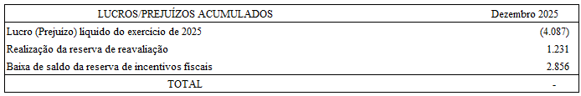

25 – RECEITA OPERACIONAL LÍQUIDA

25.1 – RECEITA BRUTA DE VENDAS DE PRODUTOS E SERVIÇOS

A receita bruta de vendas de produtos e serviços engloba os valores relativos às contraprestações pelo cumprimento das obrigações de desempenho acordadas nos instrumentos contratuais firmados pela empresa com a Eletronuclear, tais como a locação de área externa para armazenamento de equipamentos de Angra 3 e a fabricação e fornecimento de condensadores para usina nuclear de Angra 3. Além disso, inclui acordos com a Frank's Internacional Brasil LTDA para a industrialização por soldagem e armazenamento de tubos e para a utilização de infraestrutura fabril; com a Amazul, para o fornecimento de peças forjadas do Bloco 40 do LABGENE; com a Incomisa, para industrialização por corte, recorte, furação e gravação de chapas pertencentes ao projeto 220397 Torre Boel; com a INB, por serviços de manutenção para a Autoclave Basculante RBI11BH701; com a CTMSP, para fabricação de Geradores de Vapor; com a Superpesa, para serviço de apoio, incluindo disponibilização do Terminal de Uso Privativo – TUP; com a EBSE, para industrialização parcial das Estacas de Sucção; e com a Petrobras, para industrialização de Estacas Topedos.

De acordo com as Informações por Segmento estabelecidas no Pronunciamento Técnico CPC 22, em conjunto com o CFC e a CVM (Deliberação CVM nº 103/22), a receita bruta por cliente está discriminada abaixo:

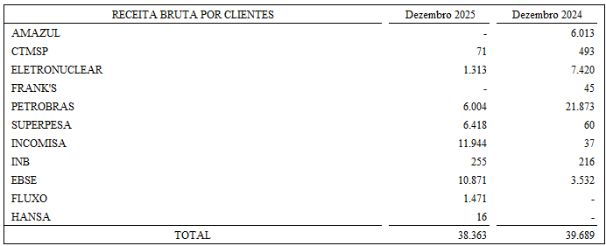

25.1.1 – REGIME ESPECIAL DE TRIBUTAÇÃO PARA A INDÚSTRIA DE DEFESA – RETID

Aplica-se ao contrato CT 11/2019, estabelecido com a Amazônia Azul Tecnologias de Defesa S.A. - Amazul (conclusão da fabricação, montagem e fornecimento do vaso e estruturas internas da contenção e a fabricação do tanque de blindagem primária incluindo seu tanque de expansão e os seus trocadores de calor do LABGENE - Laboratório de Geração de Energia Nucleoelétrica - Bloco 40), o benefício do RETID, que tem por objetivo estimular o desenvolvimento de projetos na área estratégica de defesa. Dadas as isenções da PIS/Pasep, da COFINS e do Imposto sobre Produtos Industrializados - IPI, verifica-se um impacto no reconhecimento da receita inerente ao projeto, uma vez que seus custos são suprimidos em consequência da desoneração tributária.

25.1.2 - O REGIME ADUANEIRO ESPECIAL DE IMPORTAÇÃO E EXPORTAÇÃO DE BENS - REPETRO INDUSTRIALIZAÇÃO

Aplica-se ao contrato com a Petróleo Brasileiro S.A., referente ao fornecimento de estacas torpedo. É um regime especial brasileiro que visa incentivar a industrialização de bens destinados à exploração e produção de petróleo e gás natural. Criado pelo governo federal, esse regime permite a importação temporária de máquinas, equipamentos, componentes e outros insumos necessários para a produção e manutenção de bens utilizados na indústria de petróleo e gás, com suspensão ou redução de impostos. Os benefícios são a suspensão ou isenção de tributos como imposto de importação – II, IPI, PIS/PASEP, COFINS e adicional ao frete para renovação da Marinha Mercante – AFRMM; diferimento ou isenção do imposto sobre circulação de mercadorias e serviços - ICMS.

25.2 – RECURSOS ORÇAMENTÁRIOS DO TESOURO NACIONAL – SUBVENÇÕES

Em virtude da falta de investimentos na área nuclear e atuando em um mercado bastante restrito, a Companhia foi obrigada a reorientar suas atividades comerciais para outros segmentos. Com isso, as necessidades de capital de giro vêm sendo supridas com recursos da União, em forma de subvenções.

Os suportes financeiros recebidos são destinados à manutenção da empresa que têm como objetivo fazer face às despesas com pessoal e parte do custeio operacional. São registrados contabilmente em conformidade com o Comitê de Pronunciamentos Contábeis – CPC nº 07, ou seja, as receitas de subvenções são confrontadas com os custos e as despesas correspondentes.

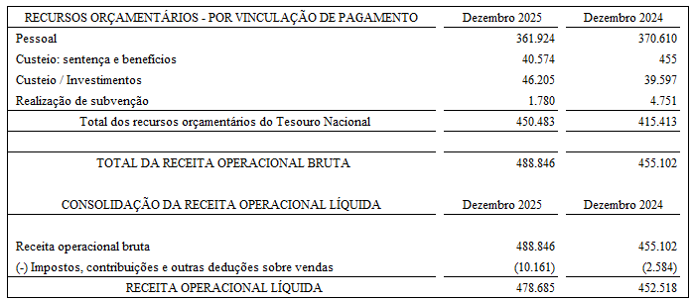

A NUCLEP recebeu, por meio da Portaria GM/MPO nº 465, de 26 de novembro de 2025, uma suplementação orçamentária no valor total de R$ 30 milhões, destinada ao reforço de despesas discricionárias, diante da insuficiência das dotações inicialmente aprovadas para o exercício.

Os recursos suplementares foram distribuídos entre ações estratégicas, contemplando Modernização e Infraestrutura, Projeto e Fabricação e Administração da Unidade, com o objetivo de assegurar a continuidade das atividades operacionais, a execução de contratos essenciais, a manutenção da infraestrutura industrial e o adequado suporte administrativo.

A suplementação permitiu mitigar riscos de descontinuidade operacional, inadimplemento contratual e postergação de manutenções críticas, contribuindo para a preservação da capacidade produtiva e para o cumprimento das obrigações institucionais da NUCLEP ao longo do exercício. Dessa forma, o crédito suplementar mostrou-se fundamental para garantir a eficiência operacional e a sustentabilidade no exercício 2025.

26 - CUSTOS DOS PRODUTOS VENDIDOS

Custos dos Produtos Vendidos referem-se ao total dos custos diretos relacionados à produção dos bens e serviços vendidos composto de matérias-primas e insumos, salários, encargos sociais e outros benefícios diretos, custos indiretos de fabricação (água, luz, gás, depreciação de maquinários e outros custos operacionais que não podem ser diretamente atribuídos a um produto específico). Os custos são reconhecidos na demonstração do resultado no período em que as receitas correspondentes são realizadas.
A política contábil adotada para a determinação dos custos segue as diretrizes do CPC 16 - Estoques e IFRS 2 - Inventários.

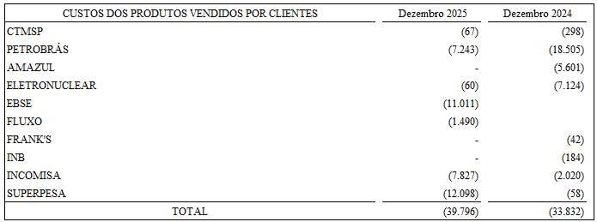

27 – DESPESAS ADMINISTRATIVAS E COMERCIAIS

São os gastos incorridos pelas áreas da Presidência; dos Conselhos de Administração e Fiscal; das Diretorias Administrativa e Comercial, além dos custos não aplicados à produção da Diretoria Industrial, a saber:

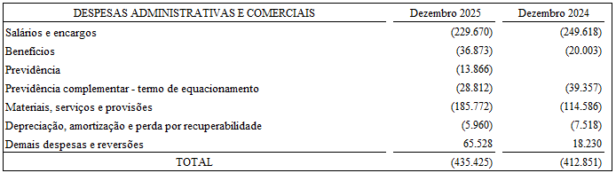

28 - RECEITAS / DESPESAS FINANCEIRAS (RESULTADO FINANCEIRO)

O resultado financeiro corresponde aos encargos de juros, variações monetárias e cambiais sobre o saldo dos passivos exigíveis (despesas financeiras) deduzidos das receitas financeiras.

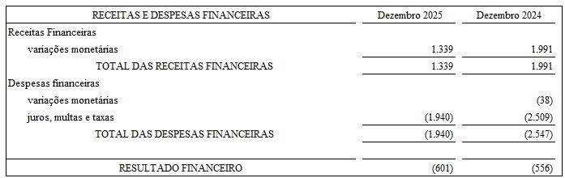

29 - BENEFÍCIO PÓS EMPREGO

O NUCLEOS – Instituto de Seguridade Social é uma entidade fechada de previdência complementar sem fins lucrativos, com autonomia administrativa e financeira por prazo indeterminado, criada em 1979, com sede na cidade do Rio de Janeiro e com funcionamento autorizado por meio da Portaria nº 1.514, de 02 de maio de 1979, do antigo Ministério da Previdência e Assistência Social (MPAS), que aprovou seu estatuto. Por se tratar de uma entidade cujo objeto é gerir fundos previdenciários, o Nucleos é regido pelas Leis Complementares n° 108/2001 e 109/2001.

A Entidade tem por objetivo instituir e administrar planos de benefícios de caráter previdenciário, complementares aos da Previdência Social, acessíveis aos empregados e respectivos beneficiários vinculados aos seus patrocinadores: (i) Nuclebrás Equipamentos Pesados S.A. - NUCLEP; (ii) Eletronuclear S.A.; (iii) Indústrias Nucleares do Brasil S.A. – INB; e aos empregados do próprio Nucleos.

As fontes de custeio dos planos de benefícios são as contribuições dos participantes ativos e assistidos e das patrocinadoras. As referidas contribuições são destinadas à formação das provisões, reservas e fundos necessários à garantia do pagamento dos benefícios contratados e da manutenção da estrutura administrativa da Entidade.

Os recursos são aplicados de acordo com as diretrizes estabelecidas pelo Conselho Monetário Nacional (CMN) e normas expedidas pelo CNPC e Previc.

29.1 – PLANOS DE BENEFÍCIOS

A NUCLEP possui os seguintes planos de benefícios oferecidos aos seus empregados:

29.1.1 - PLANO BÁSICO DE BENEFÍCIOS - PBB (PLANO BD-PBB OU PBB)

O PBB é um plano de benefícios de caráter previdenciário, estruturado na modalidade Benefício Definido (BD), com solidariedade dos compromissos entre os patrocinadores, nos termos do Convênio de Adesão.

O regulamento em vigor foi aprovado pela Superintendência Nacional de Previdência Complementar (Previc), por meio da Portaria nº 710, de 24 de outubro de 2021, publicada no Diário Oficial da União de 29 de outubro de 2021. Desde 29 de outubro de 2021, o PBB encontra-se fechado ao ingresso de novos participantes.

Os seguintes benefícios são oferecidos aos seus participantes e beneficiários a título de suplementação (benefício complementar ao da Previdência Social) na forma do Regulamento: (i) aposentadoria por tempo de contribuição; (ii) aposentadoria por tempo de contribuição antecipada; (iii) aposentadoria especial; (iv) aposentadoria especial antecipada; (v) aposentadoria por idade; (vi) aposentadoria por invalidez; (vii) pensão por morte; e (viii) auxílio-doença.

Ocorrendo a cessação do vínculo empregatício com a patrocinadora, o participante poderá optar pelos institutos previstos na legislação, observadas as condições estabelecidas no Regulamento do Plano: (i) resgate; (ii) autopatrocínio; (iii) benefício proporcional diferido - BPD; e (iv) portabilidade.

A quantidade de participantes do PBB está demonstrada no quadro a seguir:

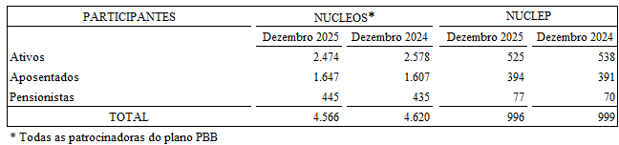

29.1.2 - PLANO CD-NUCLEP ("CD-NUCLEP")

O Plano CD-Nuclep é um plano de benefícios de caráter previdenciário, estruturado na modalidade Contribuição Definida (CD).

O Regulamento do Plano em vigor foi aprovado pela Previc pela Portaria nº 96, de 11 de fevereiro de 2021, publicada no Diário Oficial da União de 23 de fevereiro de 2021.

Os benefícios oferecidos aos participantes e beneficiários do plano são: (i) aposentadoria normal, (ii) aposentadoria por invalidez e (iii) pensão por morte. A concessão desses benefícios dependerá do preenchimento de requisitos de elegibilidade e demais condições estabelecidas no regulamento, que também fixa regras para a opção pelos institutos obrigatórios previstos na legislação, em caso de cessação do vínculo com a patrocinadora.

O Plano conta com 35 participantes ativos em 31 de dezembro de 2025 e 33 participantes em dezembro 2024.

29.2 – AVALIAÇÃO ATUARIAL DO PLANO BÁSICO DE BENEFÍCIOS – PBB-BD

Em conformidade com o estabelecido pelo Comitê de Pronunciamentos Contábeis – CPC 33 – Benefícios a Empregados, alinhado ao tratamento previsto pelo International Accounting Standards - IAS 19 (International Accounting Standards Board-IASB) e pela Comissão de Valores Mobiliários – CVM - Deliberação CVM nº 695/2012, a Nuclep procedeu à avaliação atuarial independente das obrigações decorrentes do programa de benefício pós-emprego, do Plano Básico de Benefícios – PBB-BD, através da empresa Assistants Consultoria Ltda – Registro CIBA nº 068, cujos resultados são abaixo expostos.

A avaliação independente, utilizando o método do crédito unitário projetado e considera o custo do benefício acumulado e o custo futuro esperado com base nas projeções atuariais e nas premissas financeiras adotadas, ou seja, o benefício total projetado é alocado proporcionalmente ao tempo de serviço do participante até o momento do cálculo.

Em 31 de dezembro de 2025, a avaliação independente apurou os seguintes resultados:

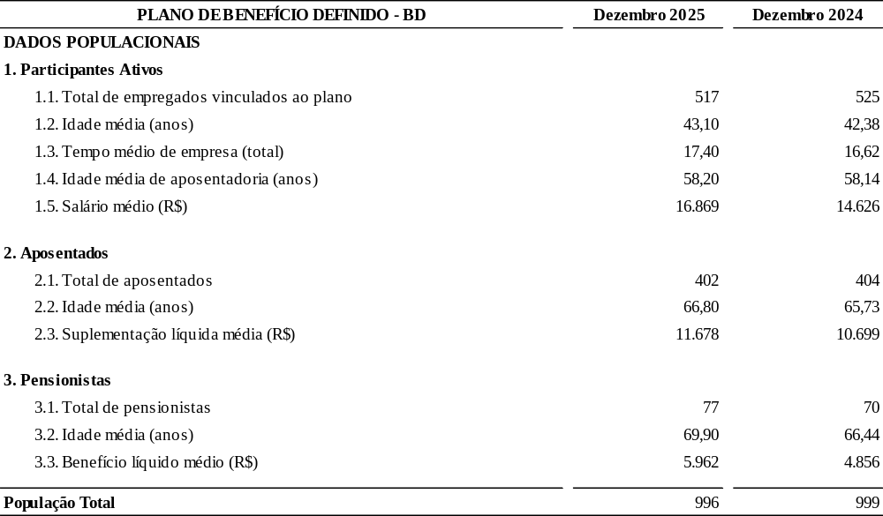

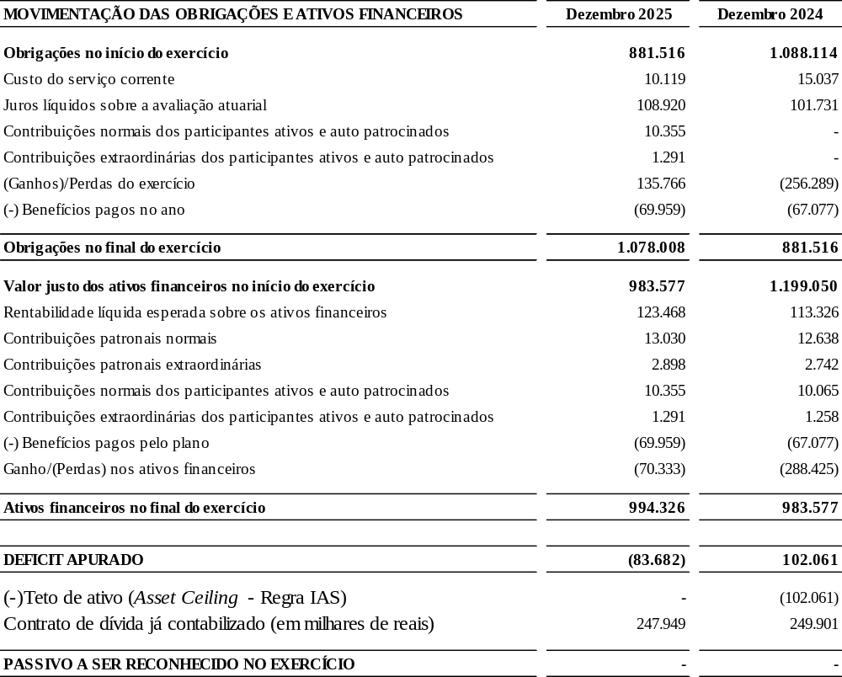

Através do estudo a Assistants concluiu que não há passivo a ser reconhecido, uma vez que o contrato de confissão de dívida e o Plano de Equacionamento – PED-2021, encontram-se reconhecidos pela Patrocinadora Nuclep.

30 – COBERTURA DE SEGUROS

A Companhia mantém uma política de seguros considerada suficiente pela administração para cobrir eventuais perdas que possam resultar em prejuízos ao patrimônio da NUCLEP. As coberturas estão assim distribuídas:

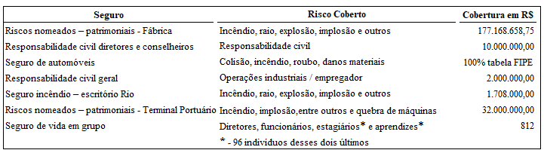

31 – ATIVOS CONTINGENTES

Os ativos contingentes não são reconhecidos contabilmente, exceto se a administração possuir total controle da situação ou quando houver garantias reais ou decisões judiciais favoráveis sobre as quais não couber mais recursos, caracterizando o ganho como praticamente certo e pela confirmação da capacidade de sua recuperação por recebimento ou compensação com outro exigível.

Os ativos contingentes baseiam-se nos relatórios emitidos por consultores jurídicos da empresa e nas normas contábeis emitidas CPC nº 25, em conjunto com o CFC e a CVM (Deliberação CVM nº 72/22).

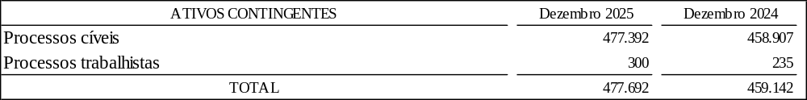

31.1 - CONTRATO DE ARRENDAMENTO

Em 16 de dezembro de 1997, a NUCLEP firmou o contrato C-291/AB-001 para arrendamento do Terminal Marítimo e parte das instalações de sua propriedade com a empresa TMC - Terminal Multimodal de Coroa Grande SPE S/A para administração, exploração e operação do Terminal Portuário. Durante a evolução do contrato, alguns investimentos que estavam previstos não foram realizados e a TMC deixou de honrar parte dos compromissos financeiros contratuais.

Na tentativa de não denunciar o contrato, a NUCLEP pactuou 5 (cinco) aditamentos com o objetivo de viabilizar o saldo a receber e, consequentemente, refazer o plano de recebimento, incluindo as novas obrigações assumidas pelo arrendatário. Entretanto, a TMC continuou inadimplente levando a NUCLEP, em 29 de setembro de 2004, a ingressar em juízo com Ação de Cobrança cumulada com pedidos de rescisão contratual e reintegração de posse do terminal portuário.

Finalmente, em 27 de março de 2009, após o trânsito em julgado da sentença proferida no juízo arbitral, a NUCLEP ganhou a reintegração de posse do terminal e da área retro portuária, mas, quanto à dívida, a empresa teve que ingressar com ação de Execução de Títulos Extrajudiciais distribuída na 36ª Vara Cível da Comarca de Capital – RJ, que ainda aguarda decisão.

A NUCLEP considera o ganho da causa provável, mas o recebimento do montante da dívida é incerto. Por esse motivo, tem-se optado por manter o registro contábil em contas de controle o valor de R$ 388.343, que corresponde ao total da dívida corrigida e acumulada conforme parecer inicial do jurídico da NUCLEP 056/2020/ATG/PJG-1/NUCLEP.

32 - PREJUÍZOS FISCAIS E BASES NEGATIVAS DE IMPOSTO DE RENDA E CONTRIBUIÇÃO SOCIAL

A Companhia possui prejuízos fiscais e, consequentemente, bases negativas de contribuição social, que geram créditos fiscais e não se encontram refletidos nas demonstrações contábeis.

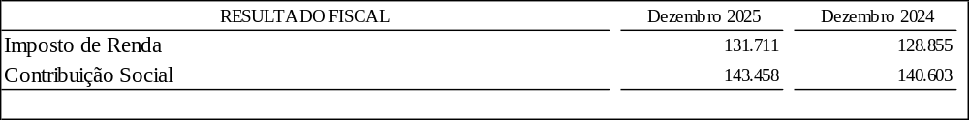

33 - PRINCIPAIS TRANSAÇÕES COM PARTES RELACIONADAS

Em conformidade com o estabelecido pelo Comitê de Pronunciamentos Contábeis – CPC 05- Divulgação sobre Partes Relacionadas, a Companhia possui uma política de transações com partes relacionadas, revisada e aprovada anualmente pelo Conselho de Administração, conforme disposto no Estatuto Social da Nuclep.
Esta política orienta a Nuclep na celebração de transações com partes relacionadas de modo a assegurar que as decisões sejam direcionadas sempre com vistas ao interesse da Companhia, dos acionistas e da sociedade, alinhados à transparência, aos processos, às exigências legais e às melhores práticas de governança corporativa. Os Princípios da Política de Transações com Partes Relacionadas da Nuclep têm como alicerce os requisitos de competividade, conformidade, transparência, equidade.
São partes relacionadas da Nuclebras Equipamentos Pesados S.A. – NUCLEP:

(i) União, detentora de 100% das ações da Nuclep, representada pela Procuradoria-Geral da Fazenda Nacional - PGFN;
(ii) Ministério de Minas e Energia - MME, como órgão supervisor;
(iii) Secretaria de Coordenação e Governança das Empresas Estatais – SEST, responsável pelo aprimoramento da governança nas empresas estatais federais;
(iv) Secretaria do Tesouro Nacional - STN, representando a União nos assuntos orçamentário, financeiro e de contabilidade federal;
(v) Eletronuclear S.A., como principal cliente da Companhia;
(vi) Industrias Nucleares do Brasil – INB, cliente da Companhia e integrante do setor nuclear vinculada ao ministério supervisor;
(vii) Nucleos Instituto de Seguridade Social, entidade de previdência complementar, administradora dos planos de previdência privados de natureza previdenciária, acessíveis aos empregados da Nuclep;
(viii) Marinha do Brasil – Centro Tecnológico da Marinha em SP (CTMSP) e Centro de Intendência Tecnológico da Marinha (CEITMSP), como clientes da Companhia;
(ix) Amazônia Azul Tecnologias de Defesa S.A. – AMAZUL, como cliente da Companhia;
(x) Petrobras S.A, como cliente da Companhia e integrante do ministério supervisor;
(xi) Uma pessoa, ou um membro próximo de sua família, está relacionada com a entidade que reporta a informação se: (a) tiver o controle pleno ou compartilhado da entidade que reporta a informação; (b) tiver influência significativa sobre a entidade que reporta a informação; ou (c) for membro do pessoal chave da administração da entidade que reporta a informação ou da controladora da entidade que reporta a informação.

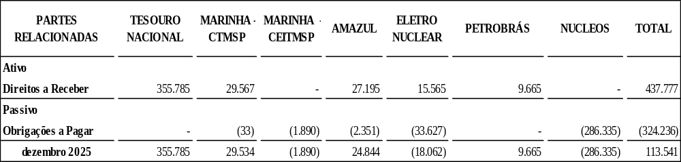

34 - REMUNERAÇÃO E BENECÍFIOS CONCEDIDOS

Em observância à Comissão Interministerial de Governança Corporativa e de Administração de Participações Societárias da União – CGPAR, nº 30, de 04 de agosto de 2022, demonstramos a remuneração dos membros da Diretoria Executiva, Conselhos de Administração e Fiscal, dos Comitês de Auditoria e de Pessoas, Elegibilidade, Sucessão e Remuneração e a dos empregados e os benefícios concedidos, conforme quadro abaixo:

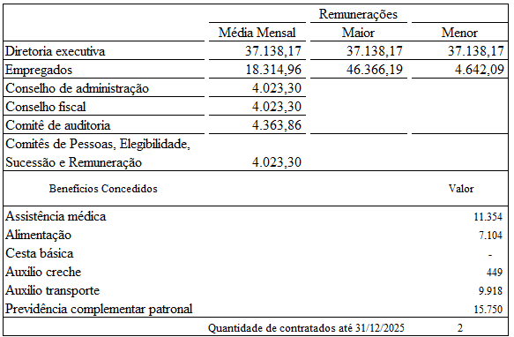

35 - ANÁLISE ENTRE CONTABILIDADE DE ACORDO COM A LEI 6.404/76 E A LEI 4.320/64

Após análise das conciliações entre a contabilidade feita de acordo com a Lei 6.404/76 e aquela promovida conforme a Lei 4.320/64, a NUCLEP apresenta o Balanço Patrimonial emitido pelo SIAFI WEB para evidenciação da ocorrência de divergência entre a lei societária e a pública.

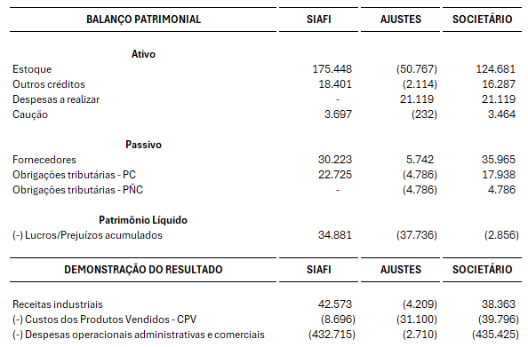

36 - CONTINUIDADE OPERACIONAL DA COMPANHIA

De acordo com a base contábil de continuidade operacional, as demonstrações contábeis são elaboradas com base no pressuposto de que a entidade está operando e continuará a operar em futuro previsível - NBCTA 570 AUD.

37 – DECLARAÇÃO DOS DIRETORES DA COMPANHIA

Declaramos, na qualidade de diretores da Nuclebras Equipamentos Pesados S.A. - NUCLEP, sociedade por ações com sede na cidade do Rio de Janeiro, Estado do Rio de Janeiro, na Avenida das Américas, nº 3.500 – Salas 613 e 614, Bloco 01, Barra da Tijuca – Rio de Janeiro – RJ – Cep: 22.640-102, inscrita no CNPJ sob o nº 42.515.882/0001-78, que revimos, discutimos e concordamos com o conjunto das Demonstrações Financeiras e com o Relatório dos auditores independentes da Metropole Auditores Independentes S/S acerca das Demonstrações Financeiras do exercício findo em 31 de dezembro de 2025.

_________________________________
ADEILSON RIBEIRO TELLES
Presidente
CPF 851.155.847-00

_____________________________
NICOLA MIRTO NETO
Diretor Comercial
CPF 141.248.308-58
_____________________________
MAURÍCIO PESSOA GARCIA JUNIOR
Diretor Administrativo
CPF 568.852.617-34
_________________________________
ALEXANDRE VIANNA SANTANA
Diretor Industrial
CPF 028.243.807-64

______________________________________
ROSÂNGELA VIEIRA PAES DA SILVA
Gerente de Contabilidade
CRC-RJ 084.188/O-4
CPF 038.333.037-86

